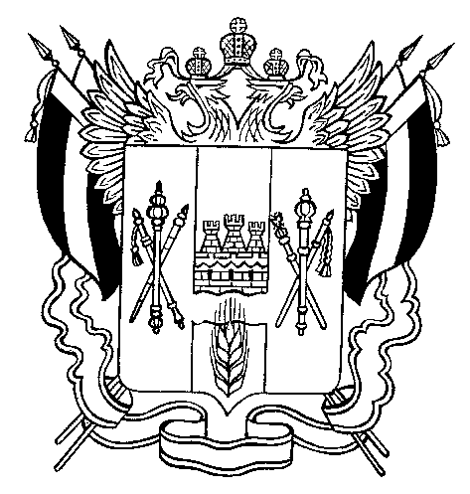
ТЕРРИТОРИАЛЬНАЯ ИЗБИРАТЕЛЬНАЯ КОМИССИЯ
ОРЛОВСКОГО РАЙОНА РОСТОВСКОЙ ОБЛАСТИ

ПОСТАНОВЛЕНИЕ

28 июля 2022 г. № 40-8
п. Орловский

О согласовании краткого наименования Ростовского регионального отделения Политической партии ЛДПР – Либерально- демократической партии России для использования
в избирательных документах
на дополнительных выборах депутата Собрания депутатов Красноармейского сельского поселения пятого созыва
по Красноармейскому одномандатному избирательному округу № 2

Рассмотрев Решение Ростовского регионального отделения Политической партии ЛДПР – Либерально- демократической партии России от 23 июля 2022 года «О кратком наименовании избирательного объединения Ростовского регионального отделения Политической партии ЛДПР – Либерально- демократической партии России на выборах депутатов представительных органов муниципальных образований Ростовской области, назначенных на единый день голосования 11 сентября 2022 года», руководствуясь частью 2 статьи 23 Областного закона от 12.05.2016
№ 525-ЗС «О выборах и референдумах в Ростовской области»,
Территориальная избирательная комиссия Орловского района
Ростовской области ПОСТАНОВЛЯЕТ:
1. Согласовать использование в избирательных документах Ростовское региональное отделение Политической партии ЛДПР – Либерально- демократической партии России при проведении дополнительных выборов депутата Собрания депутатов Красноармейского сельского поселения пятого созыва по Красноармейскому одномандатному избирательному округу № 2 краткого наименования «Ростовское РО ЛДПР».
2. Разместить настоящее постановление на странице Территориальной избирательной комиссии Орловского района Ростовской области
в информационно-телекоммуникационной сети «Интернет».
3. Контроль за исполнением настоящего постановления возложить
на секретаря Территориальной избирательной комиссии Орловского района Ростовской области Стоянову Е.Н.

Председатель комиссии П.В. Елизаров
Секретарь комиссии Е.Н. Стоянова

